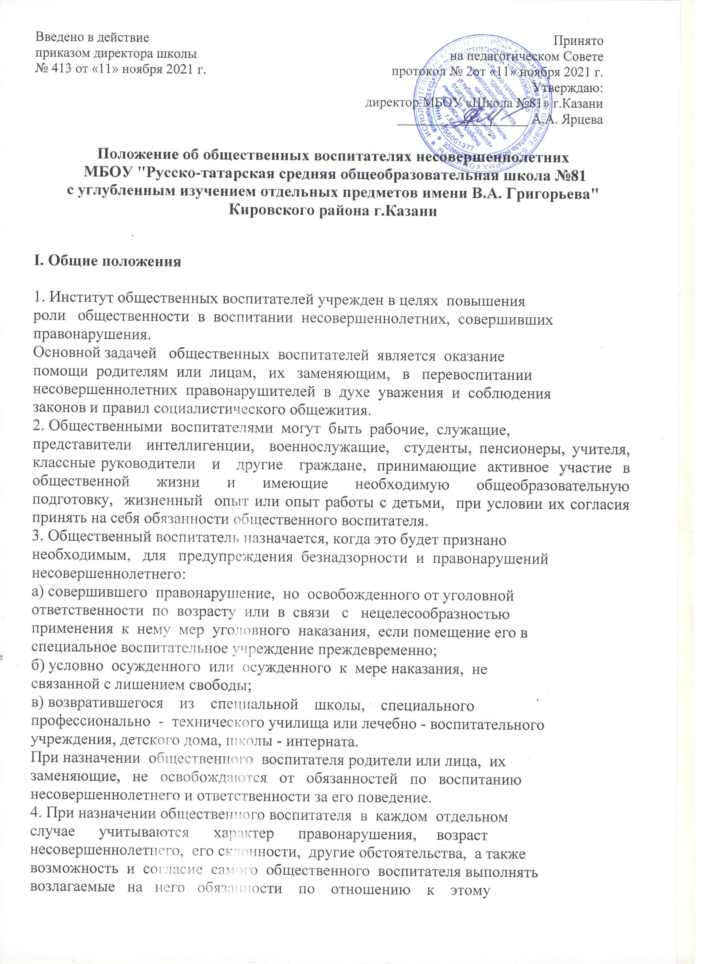

несовершеннолетнему.
5. Общественные воспитатели проводят свою работу в тесном
контакте с родителями несовершеннолетнего или лицами, их заменяющими,
с педагогическим коллективам школы, с сотрудниками милиции
6. Руководство и контроль за работой общественных воспитателей осуществляет администрация школы.
7. Замена одного общественного воспитателя другим может быть произведена в порядке исключения, когда это будет признано необходимым
8. Работа общественного воспитателя прекращается комиссией в связи с исправлением несовершеннолетнего или достижением им 18-летнего
возраста.

II. Обязанности общественного воспитателя

9. Общественный воспитатель обязан:
а) оказывать родителям или лицам, их заменяющим, помощь в
воспитании несовершеннолетнего; приложить все усилия для исправления
несовершеннолетнего, искоренения имеющихся у него вредных и аморальных привычек и представлений, для подготовки его к сознательной общественно полезной деятельности; воспитывать несовершеннолетнего в духе, уважения к старшим, любви к Родине; прививать ему чувство ответственности перед обществом и государством;
б) наблюдать за аккуратным посещением несовершеннолетним учебных
занятий, его успеваемостью, выполнением домашних заданий, поведением в
школе, на работе, в семье, на улице, в общественных местах; вовлекать
его в работу внешкольных детских учреждений и кружков; принимать меры
к созданию надлежащих условий для правильной организации учебы, труда
и досуга несовершеннолетнего;
в) при необходимости оказывать содействие в привлечении
несовершеннолетнего к общественно полезному труду, в устройстве его в
учебное заведение, в спортивные, технические и иные кружки и секции.
В процессе своей работы общественный воспитатель, учитывая
личность несовершеннолетнего, должен использовать наиболее эффективные
формы и средства воспитательной работы.

III. Права общественного воспитателя

10. Общественный воспитатель имеет право:
а) посещать несовершеннолетнего по месту жительства, учебы или
работы, давать необходимые советы по соблюдению правил поведения; в случае неоднократного невыполнения его требований, либо отсутствия положительных результатов в перевоспитании несовершеннолетнего - вносить вопрос на обсуждение комиссии по делам несовершеннолетних для применения к нему других мер воздействия;
б) обращать внимание родителей или лиц, их заменяющих, на
ненадлежащее выполнение ими родительских обязанностей, разъяснять
ответственность за воспитание и поведение несовершеннолетнего;

IV. Меры поощрения общественных воспитателей

11. Общественные воспитатели, активно и добросовестно исполняющие
свои обязанности, добившиеся положительных результатов в работе,
поощряются:
объявлением благодарности;
награждением грамотой;

